

Instrukcja Obsługi BC300

Wersja polska. 07/2022



Urządzenie posiada znak CE zgodnie z postanowieniami Dyrektywy o Wyrobach Medycznych 93/42/EEC.

OSOBY ODPOWIEDZIALNE ZA WPROWADZANIE URZĄDZEŃ NA RYNEK WE W RAMACH MDD 93/42/EWG

SELVAS Healthcare, Inc.

155, Sinseong-ro, Yuseong-gu, Daejeon, 34109 Republika Korei

TEL: 82-42-879-30

00, FAKS: 82-42-864-4462

VITAKO Sp. z o.o.

Ul. Stanisława Żaryna 7/C.01, 02-593 Warszawa, Poland

SPIS TREŚCI

[WPROWADZENIE](#WPROWADZENIE)

[Przeznaczenie ................................................................................................................................5](#PRZEZNACZENIE)

[Definicje słów ................................................................................................................................5](#DEFINICJE_SŁÓW)

[Klasyfikacja i zgodność ..................................................................................................................6](#KLASYFIKACJA_I_ZGODNOŚĆ)

[Środki ostrożności .........................................................................................................................6](#ŚRODKI_OSTROŻNOŚCI)

Symbole i informacje dotyczące bezpieczeństwa …………………….………………………........................9

Wytyczne dotyczące kompatybilności elektromagnetycznej (EMC) ..........................................11

O SKŁADZIE CIAŁA ………………………………………………………………………………….……………………………..12

Skład ciała ....................................................................................................................................12

Otyłość .........................................................................................................................................12

Cel analizy składu ciała ................................................................................................................12

Wskaźnik talia – biodro …………………………………………………..........................................................12

Otyłość brzuszna .........................................................................................................................13

Analiza segmentowa ...................................................................................................................13

Wiek metaboliczny .....................................................................................................................13

FUNKCJE POSZCZEGÓLNYCH ELEMENTÓW ……………………………………..………………14

Pakiet podstawowy ....................................................................................................................14

Pakiet dodatkowy/ opcjonalny ...................................................................................................14

Główna jednostka .......................................................................................................................17

Przód ...........................................................................................................................................17

Tył ...............................................................................................................................................18

Platforma ....................................................................................................................................19

Spód głównej jednostki …………………………………………………………….............................................20

Klawiatura ………………………………………………................................................................................21

INSTALACJA …………………………………………………………………………………………………….22

Instalacja produktu ....................................................................................................................22

Zasilanie .....................................................................................................................................24

Instalacja urządzeń peryferyjnych .............................................................................................25

Podłączenie komputera .............................................................................................................25

Podłączenie drukarki ……………………………………………………….......................................................25

Podłączenie ciśnieniomierza .....................................................................................................26

Wymiana papieru termicznego (Opcjonalnie) …………………………………………………....................27

SYSTEM SETUP …………………………………28

Entering SYSTEM SETUP.....................................................28

Menu in SYSTEM SETUP.....................................................28

Selecting a Menu in SYSTEM SETUP............................29

Exiting SYSTEM SETUP.........................................................29

Moving to SYSTEM SETUP.................................................29

Setup............................................................................................30

DATE/TIME........................................................................30

VOLUME.............................................................................31

PRINT..................................................................................31

PRINT POSITION............................................................32

CLOTHES............................................................................33

ABDOMINAL FATNESS................................................33

DATE TYPE........................................................................34

THERMAL PRINT............................................................35

Communication..............................................................35

ID usage............................................................................36

Abdominal Circumference........................................37

GUIDE..................................................................................38

CHILD/ADULT/AUTO....................................................38

HEIGHT METER...............................................................39

MEASUREMENT AND ANALYSIS …………………….41

Precautions for Measurement..........................................41

Correct Posture........................................................................42

How to Touch Plate Electrodes..............................42

How to Touch Handle Electrodes..........................42

Measuring Posture........................................................43

Measuring Procedure...........................................................43

Basic Analysis..................................................................44

Result screen...................................................................48

Printing the results and Restarting......................48

Analysis Using Blood Pressure Monitor/Software Program.............................................................................49

STORAGE OF DATA USING USB MEMORY …………..51

Storage of data........................................................................51

Select of FLASH MEMORY........................................51

Select of USB MEMORY.............................................51

ID Search (Only with FLASH MEMORY)......................52

Data Deletion (Only with FLASH MEMORY).............52

Data Backup (Only with FLASH MEMORY)................53

RESULT INTERPRETATION ………………………………….54

STORAGE & MAINTENANCE …………………………….58

ERROR & REPAIR ……………………………………60

Kinds of Error & Repair.......................................................60

Error & Repair..........................................................................61

AFTER SERVICE63

AFTER SERVICE........................................................................63

PACKING AND TRANSPORT..............................................63

SPECIFICATION ………………………………………65

WARRANTY ………………………………………67

WPROWADZENIE

Uprzejmie prosimy o zapoznanie się z poniższymi wskazówkami przed użyciem tego produktu i przechowywanie ich wraz z produktem. Jeśli nie masz pewności co do wskazówek lub problemów pojawiających się podczas używania produktu, prosimy o kontakt z firmą SELVAS Healthcare lub jej lokalnym dystrybutorem w miejscu zakupu. Udzielimy szczegółowych instrukcji.

PRZEZNACZENIE

To urządzenie mierzy impedancję metodą analizy impedancji bioelektrycznej i dostarcza wiele informacji na podstawie zmierzonej impedancji i wprowadzonych danych osobowych (wzrost, wiek, płeć, waga).

Dostajemy informacje o składzie ciała takie jak: MBF, LBM, SLM, TBW, masę białkową, masę mineralną itp. oraz informacje takie jak BMI, PBF, BMR, analiza jamy brzusznej, AMB, analiza segmentowa, przewodnik kontrolny itp.

Miejsce zastosowania urządzenia to środowisko profesjonalnej opieki zdrowotnej, a nie środowisko domowej opieki zdrowotnej.

DEFINICJE SŁÓW

Aby zapewnić bezpieczną pracę i długoterminową wydajność, konieczne jest, aby w pełni zrozumieć funkcje, obsługę i konserwację czytając ten podręcznik przed rozpoczęciem użytkowania urządzenia.

Szczególną uwagę należy zwrócić na wszystkie ostrzeżeni i uwagi zawarte w niniejszym dokumencie.

Informacje o szczególnym nacisku, przedstawione są według poniższych oznaczeń.

 OSTRZEŻENIE

Wskazuje na ważną informację dotyczącą możliwego zagrożenia, które może spowodować poważne obrażenia ciała, śmierć, znaczne uszkodzenia mienia, jeśli ostrzeżenie zostanie zignorowane.

 UWAGA

Wskazuje na ważną informację dotyczącą możliwego zagrożenia, które może spowodować lekkie obrażenia ciała lub uszkodzenia mienia, jeśli ostrzeżenie zostanie zignorowane.



WSKAZÓWKA

Wskazuje na ważną informację dotyczącą instalacji, obsługi i konserwacji tego urządzenia. Różni się ona od „Ostrzeżenia” lub „Uwagi”.

KLASYFIKACJA I ZGODNOŚĆ

1) To urządzenie jest sklasyfikowane jako;

- Klasa 1 typ-BF przeciwko wstrząsowi elektrycznemu.

- Zwykły, niewodoodporny sprzęt.

- Urządzenie nie nadaje się do stosowania w obecności mieszanek środków znieczulających, łatwopalnych, zgodnie z normą IEC 60601-1: 2005/A1:2012 (bezpieczeństwo podstawowe i wykonanie elektrycznych urządzeń medycznych).

2) To urządzenie jest zgodne z klasą A dla emisji hałasu, poziomem B dla hałaso-odporności, zgodne z normami IEC 60601-1-2: 2014 (wymagania kompatybilności elektromagnetycznej).

ŚRODKI OSTROŻNOŚCI

To urządzenie zostało zaprojektowane i wykonane z uwzględnieniem bezpieczeństwa operatora, badanego, a także niezawodności urządzenia.

Dla zwiększenia bezpieczeństwa, proszę zwracać uwagę na znaki bezpieczeństwa:

Jeśli wystąpiły jakiekolwiek problemy z urządzeniem, natychmiast je wyłącz i skontaktuj się z producentem - Selvas Healthcare lub jej autoryzowanym sprzedawcą w celu uzyskania pomocy.

To urządzenie jest określone jako Klasa 1 typ BF - jednostka zgodna ze standardem IEC 60601-1:2005/A1:2012 (bezpieczeństwo podstawowe i niezbędne wykonanie elektrycznych urządzeń medycznych). Dlatego pacjenci nigdy nie mogą dotykać lub obsługiwać wewnętrznych elementów systemu.

Nie modyfikuj urządzenia. Jeśli potrzebna jest modyfikacja, skontaktuj się z naszym autoryzowanym dystrybutorem – VITAKO.

Urządzenie zostało dostosowane podczas produkcji do maksymalnej wydajności. Nie modyfikuj żadnych elementów sprzętu, poza tymi, opisanymi w instrukcji.

Jednostka musi być obsługiwana tylko przez, lub pod nadzorem osoby wykwalifikowanej z naszej firmy lub naszych dystrybutorów.

Jeśli planujesz podłączenie dowolnego urządzenia innego producenta elektrycznie lub mechanicznie do analizatora, skontaktuj się z VITAKO. Jeśli podłączasz komputer lub inny system do jednostki (RS-232C), załączane systemy powinny posiadać certyfikat IEC 950 lub spełniać równoważne normy dotyczące urządzeń do przetwarzania danych. Konfiguracje powinny być zgodne ze standardem systemu EN 60601-1:2005/A1:2012. Każdy, kto podłącza dodatkowe urządzenia do obróbki sygnału wejściowego lub wyjściowego konfiguruje system medyczny według standardu EN IEC 60601-1:2005/A1:2012

Unikaj poniższych warunków środowiska podczas użytkowania i przechowywania; - Gdy temperatura spadnie poniżej -25°C lub przekroczy 70°C. - Gdy ciśnienie atmosferyczne spadnie poniżej 70kPa (700mbar) oraz wzrośnie powyżej 106kPa (1060mbar).

- Gdy wilgotność jest wyższa niż 93%. - Gdy urządzenie jest narażone na bezpośredni strumień wody lub zalanie. - Gdy urządzenie jest narażone na kontakt z kurzem. - Gdy urządzenie jest narażone na kontakt z parą wodną. - Gdy urządzenie jest narażone na kontakt ze słonym środowiskiem. - Gdy urządzenie jest narażone na kontakt z łatwopalnym gazem. - Gdy urządzenie jest narażone na nadmierne wstrząsy i wibracje. - Gdy kąt nachylenia powierzchni montażowej przekracza 10°. - Gdy urządzenie jest narażone na bezpośrednie działanie promieni słonecznych.

To urządzenie zostało przetestowane i uznane za zgodne z ograniczeniami dla urządzeń medycznych zgodnie z IEC 60601-1-2:2007. Ograniczenia te mają na celu zapewnienie odpowiedniej ochrony przed szkodliwymi zakłóceniami w typowej instalacji medycznej. Urządzenie to generuje, wykorzystuje i może emitować energię o częstotliwości fal radiowych i jeśli nie jest zainstalowane i używane zgodnie z instrukcją, może powodować szkodliwe zakłócenia innych urządzeń znajdujących się w pobliżu. Jednakże, nie ma gwarancji, że zakłócenia nie wystąpią w konkretnej instalacji. Jeśli praca urządzenia powoduje zakłócenie działania innych urządzeń, użytkownik może podjąć próbę usunięcia zakłóceń w jeden lub więcej z następujących sposobów; - Zmiana położenia urządzenia odbiorczego. - Zwiększenie dystansu między urządzeniami. - Podłączenie sprzętu do gniazdka w innym obwodzie niż ten, do którego podłączone są pozostałe urządzenia. - Skontaktowanie się z autoryzowanym przedstawicielem producenta - VITAKO.

Nie dotykaj złącza wejściowego i wyjściowego oraz pacjenta jednocześnie.

Oświadczenie, że ELEKTRYCZNY SPRZĘT MEDYCZNY (EMC – ELECTRICAL MEDICAL EQUIPMENT) wymaga specjalnych środków ostrożności dotyczących EMC i powinien być instalowany i uruchamiany zgodnie z zaleceniami dotyczącymi EMC zawartymi w DOKUMENTACH TOWARZYSZĄCYCH;

Oświadczenie, że przenośny sprzęt i mobilne przekaźniki radiowe mogą wpływać na ELEKTRYCZNY SPRZĘT MEDYCZNY.

Proszę skonsultować się z lekarzem lub wyszkolonym pracownikiem służby zdrowia aby zinterpretować wyniki pomiarów.

Pomiary mogą być zakłócone, jeśli to urządzenie jest używane w pobliżu telewizorów, kuchenek mikrofalowych, sprzętu rentgenowskiego lub innych urządzeń z silnymi polami elektrycznymi. Aby zapobiec takim zakłóceń, należy używać analizatora w odpowiedniej odległości od takich urządzeń lub je wyłączać.

W przypadku niepoprawnego korzystania z urządzenia, niezgodnego ze wskazówkami zawartymi w instrukcji, odpowiedzialność za uszkodzenie ciała lub mienia lub jakiekolwiek inne szkody ponosi użytkownik. Tę instrukcję stworzono dla celów informacyjnych i nie może ona zastąpić porady lekarza czy być wskazówką do rozwiązania jakiegokolwiek problemu zdrowotnego. Nie wolno używać informacji zawartych w instrukcji do diagnozy lub leczenia problemów zdrowotnych lub zastosowania leczenia farmakologicznego na własną rękę. Jeśli masz, lub podejrzewasz, że masz problem zdrowotny, skonsultuj go z lekarzem. Uszkodzony sprzęt lub akcesoria muszą być spakowane w zamienne kartony w przypadku wysyłki od Państwa do VITAKO. Koszty wysyłki i ubezpieczenia w przypadku przesyłki zwrotnej leżą po stronie użytkownika.

SYMBOLE I INFORMACJE DOTYCZĄCE BEZPIECZEŃSTWA

Międzynarodowa Komisja Elektrotechniczna (IEC) ustanowiła zbiór symboli dla medycznych urządzeń elektrycznych, które klasyfikują połączenia lub ostrzeżenia wszelkich potencjalnych zagrożeń.

|  |  |
| --- | --- |
| SYMBOL | INFORMACJA |
|  | Stopień ochrony przeciwko wstrząsowi elektrycznemu: TYP BF |
|  | Należy przestrzegać instrukcji obsługi |
|  | Ogólny znak ostrzegawczy |
|  | Ogólny znak zakazu |
|  | Ogólny znak nakazu działania |
|  | Uwaga |
|  | Zużyty sprzęt elektryczny i elektroniczny (WEEE). Urządzenie może być odesłane do producenta w celu recyklingu. Alternatywnie urządzenie powinno być utylizowane zgodnie z prawem obowiązującym w danym kraju. |
|  | "WYŁĄCZ" (tylko dla części urządzenia) |
|  | "WŁĄCZ" (tylko dla części urządzenia) |
|  | Ten symbol jest używany wewnątrz systemu. Określa punkt, w którym system bezpieczeństwa jest przymocowany do obudowy. |
|  | Nie otwierać. Informacja tylko dla producenta. |
|  | Prąd zmienny |
| C:\Users\pawel\Pictures\Screenpresso\2022-07-11_14h01_54.bmp | Prąd stały |
|  | Data produkcji |
| C:\Users\pawel\AppData\Local\Microsoft\Windows\INetCache\Content.Word\2022-07-11_14h02_14.bmp | Producent |
| C:\Users\pawel\AppData\Local\Microsoft\Windows\INetCache\Content.Word\2022-07-11_14h02_24.bmp | Promieniowanie niejonizujące |
| C:\Users\pawel\AppData\Local\Microsoft\Windows\INetCache\Content.Word\2022-07-11_14h02_36.bmp | Znak CE |
| C:\Users\pawel\AppData\Local\Microsoft\Windows\INetCache\Content.Word\2022-07-11_14h02_44.bmp | Numer seryjny |
| C:\Users\pawel\AppData\Local\Microsoft\Windows\INetCache\Content.Word\2022-07-11_14h02_51.bmp | Upoważniony przedstawiciel we Wspólnocie Europejskiej. |
| C:\Users\pawel\AppData\Local\Microsoft\Windows\INetCache\Content.Word\2022-07-11_14h03_00.bmp | chronić przed wilgocią |
| C:\Users\pawel\AppData\Local\Microsoft\Windows\INetCache\Content.Word\2022-07-11_14h03_13.bmp | Góra |
| C:\Users\pawel\AppData\Local\Microsoft\Windows\INetCache\Content.Word\2022-07-11_14h03_21.bmp | Uwaga, szklane elementy |
| C:\Users\pawel\AppData\Local\Microsoft\Windows\INetCache\Content.Word\2022-07-11_14h03_27.bmp | Nie używaj haczyków |
| C:\Users\pawel\AppData\Local\Microsoft\Windows\INetCache\Content.Word\2022-07-11_14h03_34.bmp | tylko do użytku w pomieszczeniu |
| C:\Users\pawel\AppData\Local\Microsoft\Windows\INetCache\Content.Word\2022-07-11_14h03_44.bmp | RoHS2 |
| C:\Users\pawel\AppData\Local\Microsoft\Windows\INetCache\Content.Word\2022-07-11_14h13_34.bmp | Urządzenie medyczne |

Wytyczne dotyczące kompatybilności elektromagnetycznej (EMC)

Szczegóły dotyczące kompatybilności elektromagnetycznej (EMC) ACCUNIQ BC300 podano poniżej. Zanim będziesz używać ACCUNIQ BC300, należy przeczytać i zrozumieć poniższe informacje.

1) Wytyczne i deklaracja producenta dotyczące emisji elektromagnetycznych

ACCUNIQ BC300 jest przeznaczony do użytku w środowisku elektromagnetycznym specyfikacja IEC 60601-1-2:2014 (wydanie czwarte).

2) Wytyczne i deklaracja producenta odporność elektromagnetyczna

ACCUNIQ BC300 jest przeznaczony do użytku w środowisku elektromagnetycznym określonym w normie IEC 60601-1-2:2014 (wydanie czwarte).

3) Wytyczne i deklaracja producenta odporność elektromagnetyczna 2

ACCUNIQ BC300 jest przeznaczony do użytku w środowisku elektromagnetycznym określonym w normie IEC 60601-1-2:2014 (wydanie czwarte).

4) Zalecane odległości separacji między przenośnymi i mobilnymi urządzeniami komunikacyjnymi RF a ACCUNIQ BC300

ACCUNIQ BC300 jest przeznaczony do użytku w środowisku elektromagnetycznym określonym w normie IEC 60601-1-2:2014 (wydanie czwarte).

**O SKŁADZIE CIAŁA**

1. Skład ciała.

Ludzkie ciało składa się z tkanki tłuszczowej i beztłuszczowej masy ciała. Beztłuszczowa masa ciała oznacza takie składniki jak: woda, masa mięśniowa, kości itp. Woda jest podzielona na wodę wewnątrzkomórkową i pozakomórkową, a relacje między nimi są kontrolowane w określonym zakresie. Tkanka tłuszczowa znajduje się pod skórą oraz między organami w jamie brzusznej. Gdy energia z pożywienia jest niewystarczająca, tkanka tłuszczowa ulega hydrolizie w celu dostarczenia energii dla fizjologicznego funkcjonowania organizmu, jednakże zbyt duża zawartość tkanki tłuszczowej może prowadzić do powstawania wielu chorób oraz zwiększa zapadalność na choroby cywilizacyjne.

Zdrowi ludzie utrzymują równowagę oraz odpowiednie proporcje między poszczególnymi komponentami w ciele w przeciwieństwie do osób chorych. Podczas gdy zachwiana jest równowaga, mogą pojawiać się takie choroby jak otyłość, niedożywienie, osteoporoza itd.

2. Otyłość

Do oceny otyłości mogą być stosowane różne metody, jednakże kluczowym czynnikiem służącym do określenia stopnia otyłości jest zawartości tkanki tłuszczowej w ciele. Ogólnie rzecz biorąc, otyłość jest definiowana jako stan nie tylko nadmiernej masy ciała w porównaniu z wysokością ciała, ale jako nadmierna zawartość tkanki tłuszczowej w stosunku do masy ciała (widoczna lub ukryta otyłość).

3. Cel analizy składu ciała

Analiza składu ciała jest doskonałą metodą umożliwiającą diagnostykę wielu problemów zdrowotnych. Pozwala profesjonalistom ocenić stopień otyłości oraz wykryć zaburzenia równowagi w składzie ciała jeszcze u zdrowych pacjentów, co umożliwia wprowadzenie wczesnych działań profilaktycznych.

4. Wskaźnik talia biodro

Stosunek obwodu talii do bioder (WHR) przedstawia rozkład tkanki tłuszczowej w talii oraz biodrach. Jest to prosta, ale bardzo przydatna metoda do oceny rozmieszczenia tkanki tłuszczowej. Tkanka tłuszczowa może mieć tendencję do gromadzenia się w biodrach- typ sylwetki ‘gruszka’, oraz w brzuchu- typ sylwetki ‘jabłko’. Typ jabłko występuje wtedy, gdy obwód talii jest większy niż bioder. Takie rozłożenie tkanki tłuszczowej zwiększa ryzyko powstawania chorób układu krążenia, cukrzycy itp.

5. Otyłość brzuszna

Tkanka tłuszczowa w organizmie jest podzielona na podskórną oraz trzewną tkankę tłuszczową. Otyłość brzuszna jest uważana za krytyczny czynnik ryzyka powstawania zespołu polimetabolicznego. Z tkanki tłuszczowej trzewnej aktywowana jest lipaza lipoproteinowa, która rozkłada tłuszcze zawarte w tej tkance. Tkanka ta, z łatwością przechodzi przez naczynia do wątroby powodując jej stłuszczenie. Wzrasta również stężenie lipidów we krwi oraz podnosi się ryzyko hiperinsulinemii, nadciśnienia tętniczego oraz chorób układu krążenia. Wisceralna tkanka tłuszczowa obejmuje 10 - 20% tkanki tłuszczowej w ciele. Wisceralną otyłość można ocenić biorąc pod uwagę wskaźniki opisane poniżej:

- przekrój tkanki tłuszczowej w obszarze między L4 ~ L5 wynosi 100cm2 i więcej

- stosunek wisceralnej tkanki tłuszczowej do podskórnej wynosi 0,4 i więcej

- wskaźnik talia biodro (W.H.R.) wynosi ponad 0,9 (mężczyzna)/ 0,85 (kobieta)

- obwód talii wynosi ponad 102cm (mężczyzna)/ 88cm (kobieta)

Zawartość wisceralnej tkanki tłuszczowej wzrasta po 30 roku życia u mężczyzn oraz u przechodzących menopauzę kobiet. Występuje częściej u mężczyzn niż u kobiet oraz u osób starszych. Ponieważ szybkość spalania wisceralnej tkanki tłuszczowej jest wyższa niż podskórnej, może być z łatwością zredukowana poprzez ćwiczenia oraz odpowiednią dietę.

6. Analiza segmentowa

Analizator umożliwia analizę w pięciu partiach ciała: tułów, prawa ręka, lewa ręka, lewa noga i prawa noga. Funkcja ta, może być wykorzystywana jako narzędzie do oceny rezultatów ćwiczeń podczas leczenia rehabilitacyjnego.

7. Wiek metaboliczny

Jest to wartość szacunkowa. Pod uwagę bierze się wiek fizyczny badanego z uwzględnieniem wyniku analizy składu ciała, płci i wieku biologicznego. Oblicza się poprzez porównanie optymalnego składu ciała w zależności od płci i wieku biologicznego osoby badanej z faktycznym analizowanym składem ciała. Może służyć do oceny zdrowia i rozwój ciała badanego.

FUNKCJE POSZCZEGÓLNYCH ELEMENTÓW

Pakiet podstawowy

Pakiet podstawowy BC300 zawiera następujące składniki:

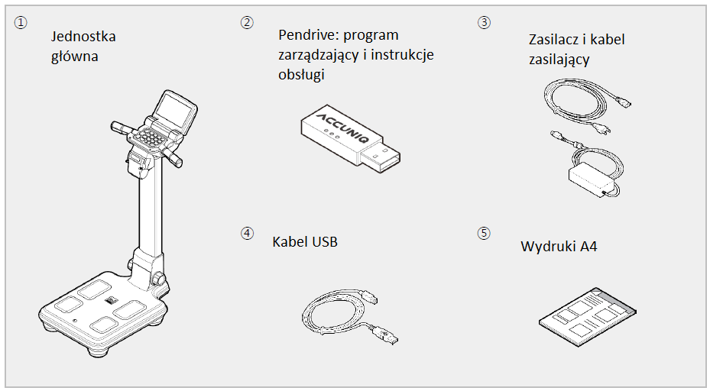

* Model lub specyfikacja mogą ulec zmianie w zależności od zapotrzebowania rynku.

Opcje

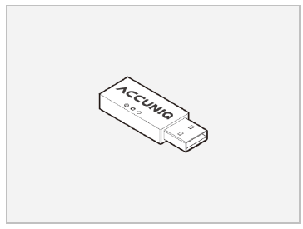1. Program do zarządzania danymi.

Program ten pomaga łatwo i systematycznie zarządzać składem ciała. Pokazuje podstawowe elementy potrzebne do kontrolowania składu ciała. Pozycje obejmują pomiar składu ciała, plan kontroli diety, plan ćwiczeń itp. Jeśli urządzenie jest podłączone do ciśnieniomierza, również wskazuje ciśnienie krwi mierniczego.

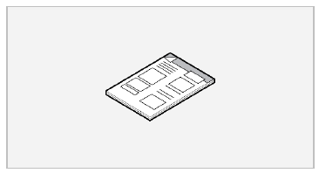2. Arkusz wyników A4

Pakiet arkuszów które wykorzystuje się w zewnętrznych drukarkach podłączonych bezpośrednio pod analizator. Wyniki są wskazywane na bieżąco i każdy możełatwo zrozumieć wyniki.

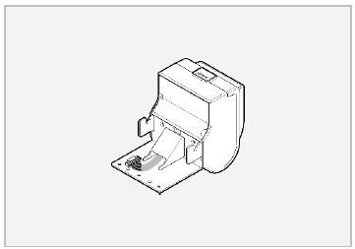3. Drukarka termiczna

Drukarka termiczna umożliwia szybkie i wygodne drukowanie.

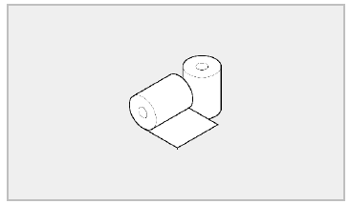4. Papier termiczny

Zmierzony wynik można wydrukować na rolkach papieru termicznego w prosty i łatwy sposób.

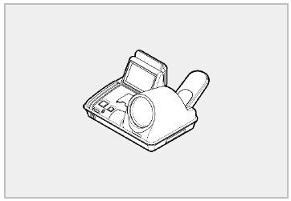5. Automatyczny monitor ciśnienia krwi.

Jeżeli ciśnieniomierz firmy Selvas Healthcare, dedykowany dla placówek zdrowotnych, podłączony jest do urządzenia, można zmierzyć ciśnienie krwi. W szczególności pacjenci z nadciśnieniem mogą monitorować obniżanie ciśnienia wraz z utratą masy ciała.

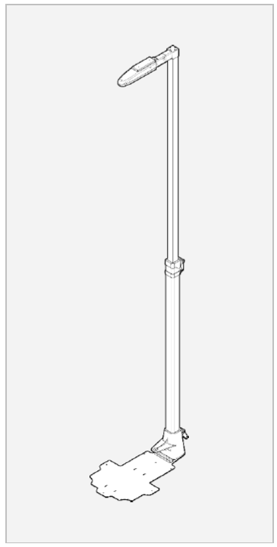

6. Wzrostomierz

Jest to przyrząd do dokładniejszego i szybszego pomiaru wysokości ciała. Wykorzystuje metodę określania dystansu za pomocą czujnika ultradźwiękowego. Do zamontowania wzrostomierza proszę sięgnąć po PODRĘCZNIK ISNTALACJI WZROSTOMIERZA.

Opcjonalne urządzenia powinny być zakupiony wyłącznie z firmy Selvas Healthcare lub od autoryzowanego przedstawiciela producenta - VITAKO.

Główna jednostka

Przód

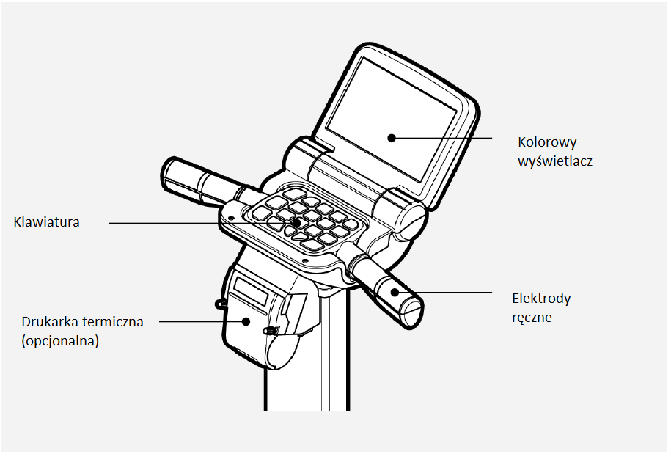

* **Kolorowy wyświetlacz LCD**: wyświetla procedurę i wyniki badania
* **Elektrody ręczne**: elektrody mierzą impedancję, wysyłając nieszkodliwy prąd elektryczny do ciała. Należy trzymać je rękoma podczas pomiaru.
* **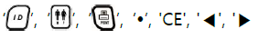Klawiatura**: klawiatura składa się z przycisków alfanumerycznych od 0 do 9 i alfabetu, a także przycisków funkcyjnych
* **Drukarka termiczna (opcjonalna)**: drukarka termiczna umożliwia szybkie i wygodne drukowanie.

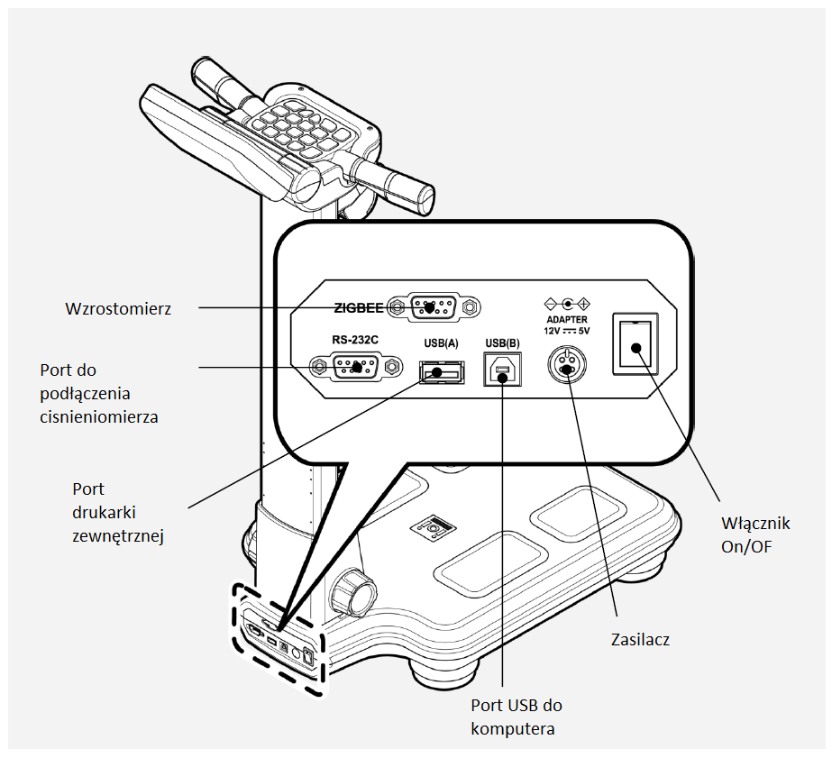Tył

* **Port do podłączenia wzrostomierza (ZIGBEE or HEIGHT):** Podłączanie urządzenia do pomiaru wysokości (opcjonalnie) firmy SELVAS Healthcare.
* **Monitor ciśnienia krwi port (RS 232 lub BLOOD PRESSURE) Podłączanie ciśnieniomierza** (opcjonalnie)firmy SELVAS Healthcare.
* **Port zewnętrznej drukarki (USB A)**: Podłączenie dedykowanej pod analizatory drukarki zewnętrznej.
* **Port komputera** **(USB B)**: Połączenie poprzez kabel USB z komputerem.
* **Wejście zasilacza (ADAPTER)**: Podłączenie zasilacza.
* **Włącznik / Wyłącznik**: Używany do włączania I wyłączania zasilania w urządzeniu.

Platforma

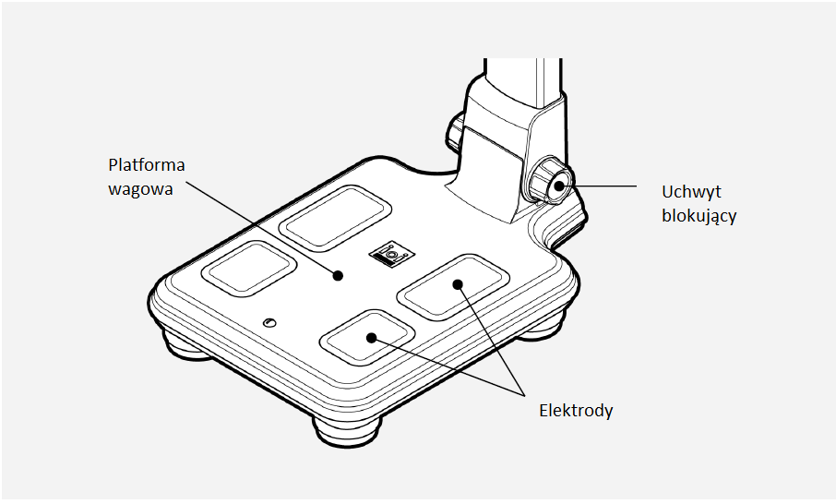

* **Uchwyt blokujący:** gdy konieczny jest transport, kolumnę można złożyć, obracając śrubę przeciwnie do ruchu wskazówek zegara. Podczas tego procesu przytrzymaj kolumnę jedną ręką, a drugą ręką przekręć śrubę**.**
* **Platforma wagowa**: jest wyposażona w elektrody płytkowe od góry i czujniki pomiarowe od dołu.
* **Elektrody w platformie**: Impedancja jest mierzona za pomocą tych elektrod płytowych. Użytkownik powinien stawać na nich bosymi stopami.

Spód głównej jednostki

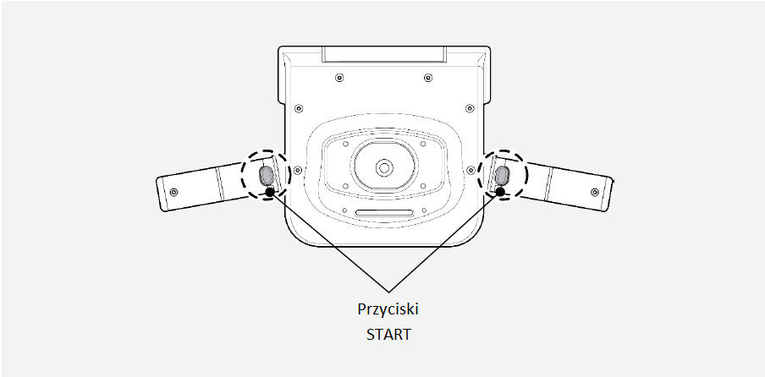

* **Przyciski Start**: przyciśnij te przyciski po wprowadzeniu danych osobowych w celu wykonania pomiaru.
* Część z klawiaturą jest połączona z korpusem za pomocą przewodów o ograniczonej długości. Pozwala na wygodny pomiar osobie o wzroście od 100 cm do 200 cm.
* Po pomiarze odłożyć klawiaturę z elektrodami do pierwotnej pozycji.
* 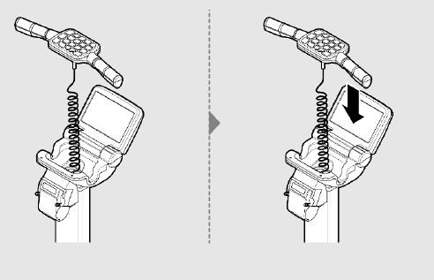Aby uzyskać dokładny pomiar, podnieść elektrody z klawiaturą po zmierzeniu masy ciała.

Klawiatura

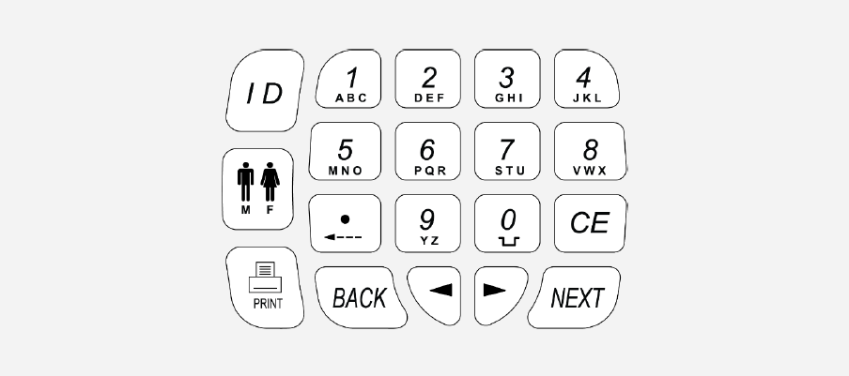

**przycisk**: Po naciśnięciu tego przycisku na ekranie początkowym możesz wyszukać identyfikator i sprawdzić ostatnie wyniki poszukiwanego identyfikatora. Wydrukuj wynik przyciskiem PRINT.



**przycisk**: Możesz wybrać płeć; Mężczyzna czy kobieta.

**przycisk**: Możesz wydrukować wynik

**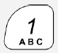przyciski**: Numer 1~9, przycisk alfabetyczny: Za pomocą tego przycisku możesz wprowadzić identyfikator pacjenta. (jeśli chcesz wprowadzić numer ‘1’, naciśnij przycisk 4 razy: 1🡪A🡪B🡪C)

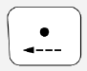

**Przycisk**: możesz usunąć jedną literę podczas wprowadzania. Możesz umieścić przecinek przy wpisywaniu wysokości.

**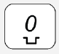**

**Przycisk**: Możesz wpisać 0 lub dwprowadzić spację podczas wprowadzania. Możesz wprowadzić 0 podczas wprowadzania wieku i wzrostu.

**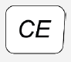Przycisk**: Możesz usunąć wprowadzone ID lub całe dane.

INSTALACJA

Instalacja produktu

1. 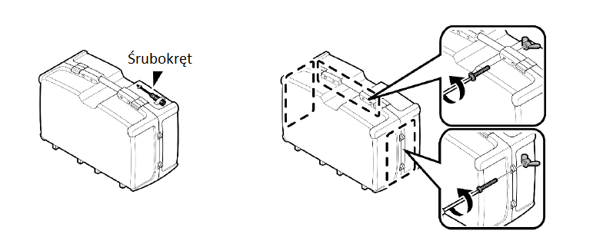Odkręć wszystkie śruby z walizki transportowej za pomocą śrubokręta (przymocowanego na górze torby).
2. 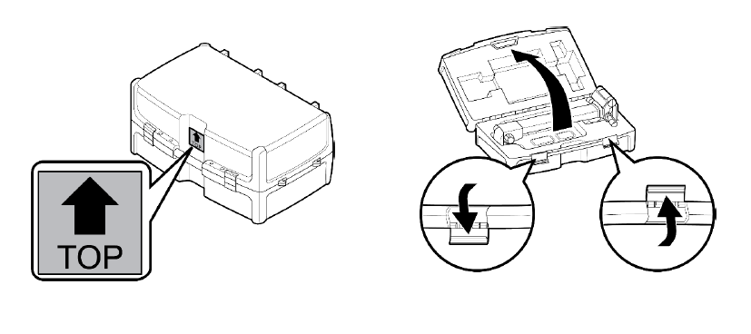Znak „TOP” powinien znajdować się na górze walizki podczas otwierania torby transportowej. Odblokuj oba uchwyty do otwierania walizki.
3. 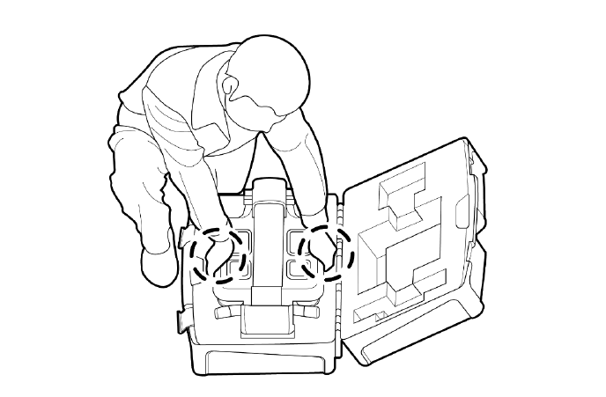Połóż ręce, jak pokazano na obrazku. Trzymaj urządzenie obiema rękami i wyjmij urządzenie.
4. 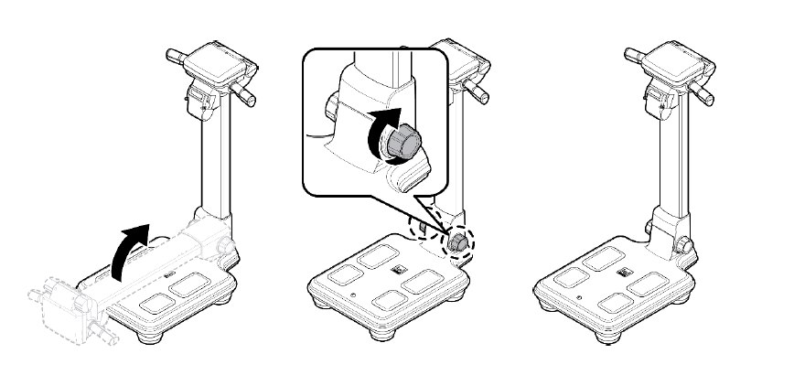Połóż urządzenie na płaskiej podłodze. Jedną ręką ustaw część korpusu urządzenia a drugą ręką zamontuj uchwyt blokujący, obracając go zgodnie z ruchem wskazówek zegara.
5. 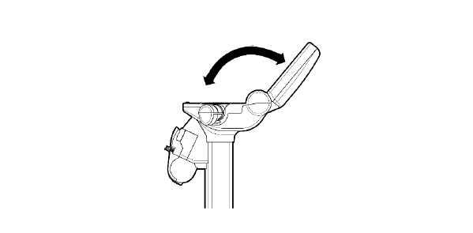Otwórz wyświetlacz LCD i dostosuj kąt. Podłącz kabel zasilający.

Zasilanie

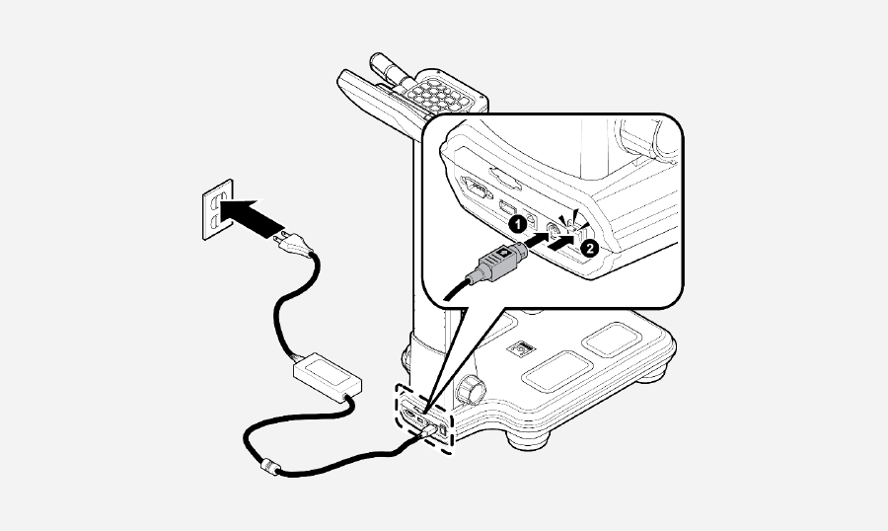Podłącz zasilacz do gniazda zasilacza znajdującego się na tylnym panelu tego urządzenia. Po podłączeniu, włącz przełącznik zasilania umieszczony obok gniazda zasilania.

**1.** Przed podłączeniem urządzenia peryferyjnego do tego urządzenia należy wyłączyć zasilanie.

W przeciwnym razie urządzenie może działać nieprawidłowo lub ulec uszkodzeniu w wyniku porażenia prądem.

**2**. Zasilanie powinno być dostarczane tylko i wyłącznie zasilaczem dostarczonym w komplecie z urządzeniem, aby zapewnić bezpieczną pracę i trwałe działanie.

**3.** Uważaj, aby nie dotknąć podstawy urządzenia, gdy włącznik zasilania jest włączony.

Może wystąpić błąd tarowania wagi.

Instalacja urządzeń peryferyjnych

Podłączenie komputera

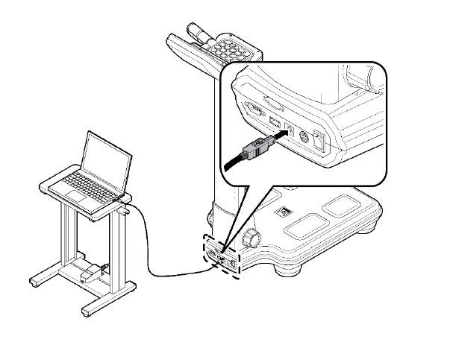

Podłącz port USB(B) umieszczony na tylnym panelu tego urządzenia do portu USB w komputerze za pomocą kabla USB.

Podłączenie drukarki

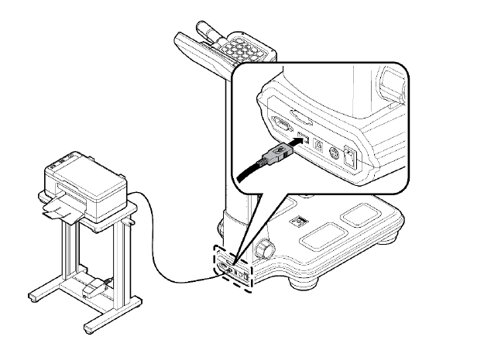

Bezpośrednie podłączenie urządzenia i drukarki

Podłącz drukarkę A4 oferowaną z tym urządzeniem do portu USB(A) umieszczonego na tylnym panelu tego urządzenia za pomocą kabla USB.

Podłączanie urządzenia, komputera i drukarki

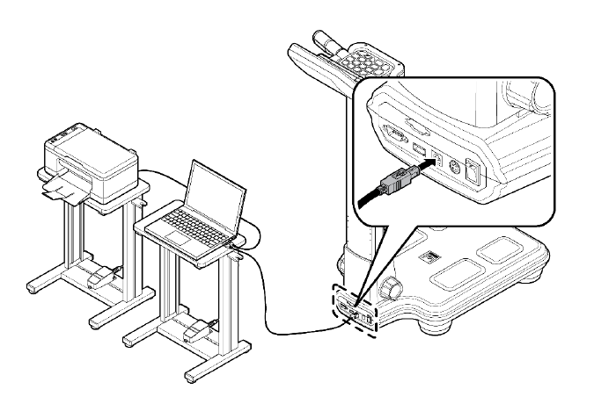Podłącz komputer do gniazda „USB(B)” znajdującego się na tylnym panelu urządzenia za pomocą kabla USB. Podłącz drukarkę do komputera za pomocą kabla drukarkowego. Arkusz wyników można wydrukować z drukarki do komputera za pomocą kabla drukarki.

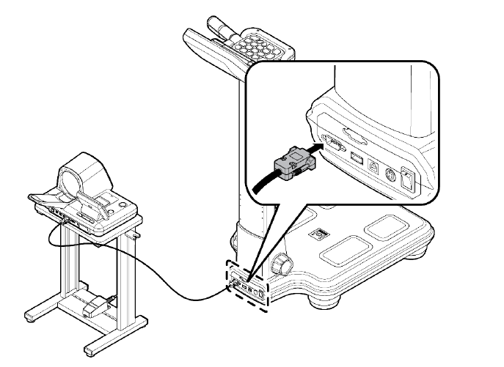Podłączenie ciśnieniomierza

To urządzenie można połączyć z automatycznym ciśnieniomierzem firmy Selvas Healthcare. (Opcjonalnie). Połącz ciśnieniomierz do portu CIŚNIENIE KRWI (RS 232C) umieszczonego na tylnym panelu tego urządzenia.

Wymiana papieru termicznego (opcjonalnie)

Wymień papier termiczny, gdy zasilanie jest włączone.

1) Obróć śruby w kierunku przeciwnym do ruchu wskazówek zegara i otwórz pokrywę, jak pokazano na rysunku.

2) Włóż papier termiczny w kierunku pokazanym na rysunku.

3) Lekko wsuń krawędź papieru termicznego do gniazda drukarki. Papier termiczny zostanie wydrukowany i automatycznie wycina.

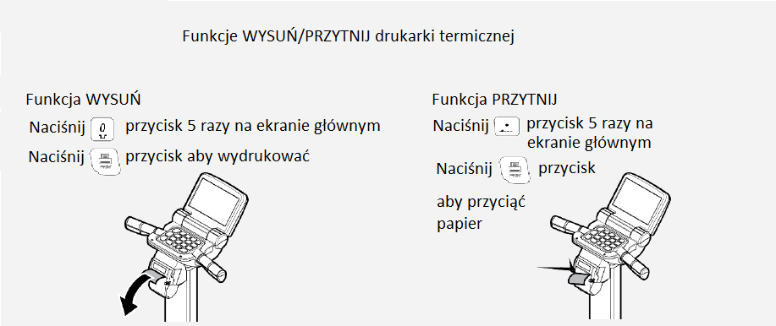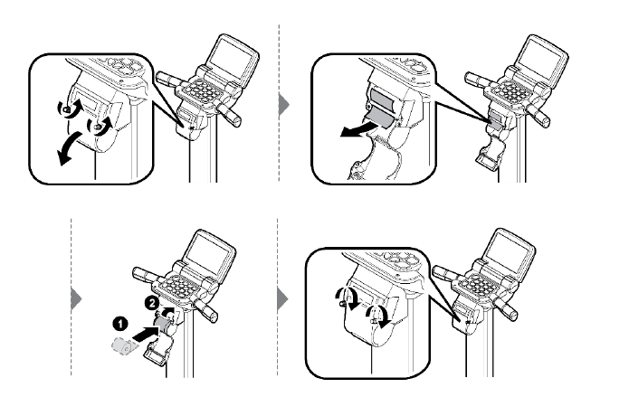4) Zamknij pokrywę i zamocuj pokrywę drukarki, obracając śruby zgodnie z ruchem wskazówek zegara.



Nie ciągnij papieru podczas drukowania. Papier zostanie automatycznie przycięty po skończonym drukowaniu.

USTAWIENIA SYSTEMU

KONFIGURACJA SYSTEMU umożliwia użytkownikom zmianę ustawień parametrów operacyjnych analizatora.

Notatka

Zawartość KONFIGURACJI SYSTEMU można zmienić w celu dostosowania parametrow analizatora.

Wejście do KONFIGURACJI SYSTEMU

Na ekranie początkowym naciśnij przycisk „◀ → 1 → 2 → 3 → 4 → ▶” na klawiaturze, aby przejść do ekranu„USTAWIENIA SYSTEMU”

Menu w USTAWIENIACH SYSTEMU

W tym miejscu wyświetlane są pozycje menu. Funkcja każdej ikony jest następująca.

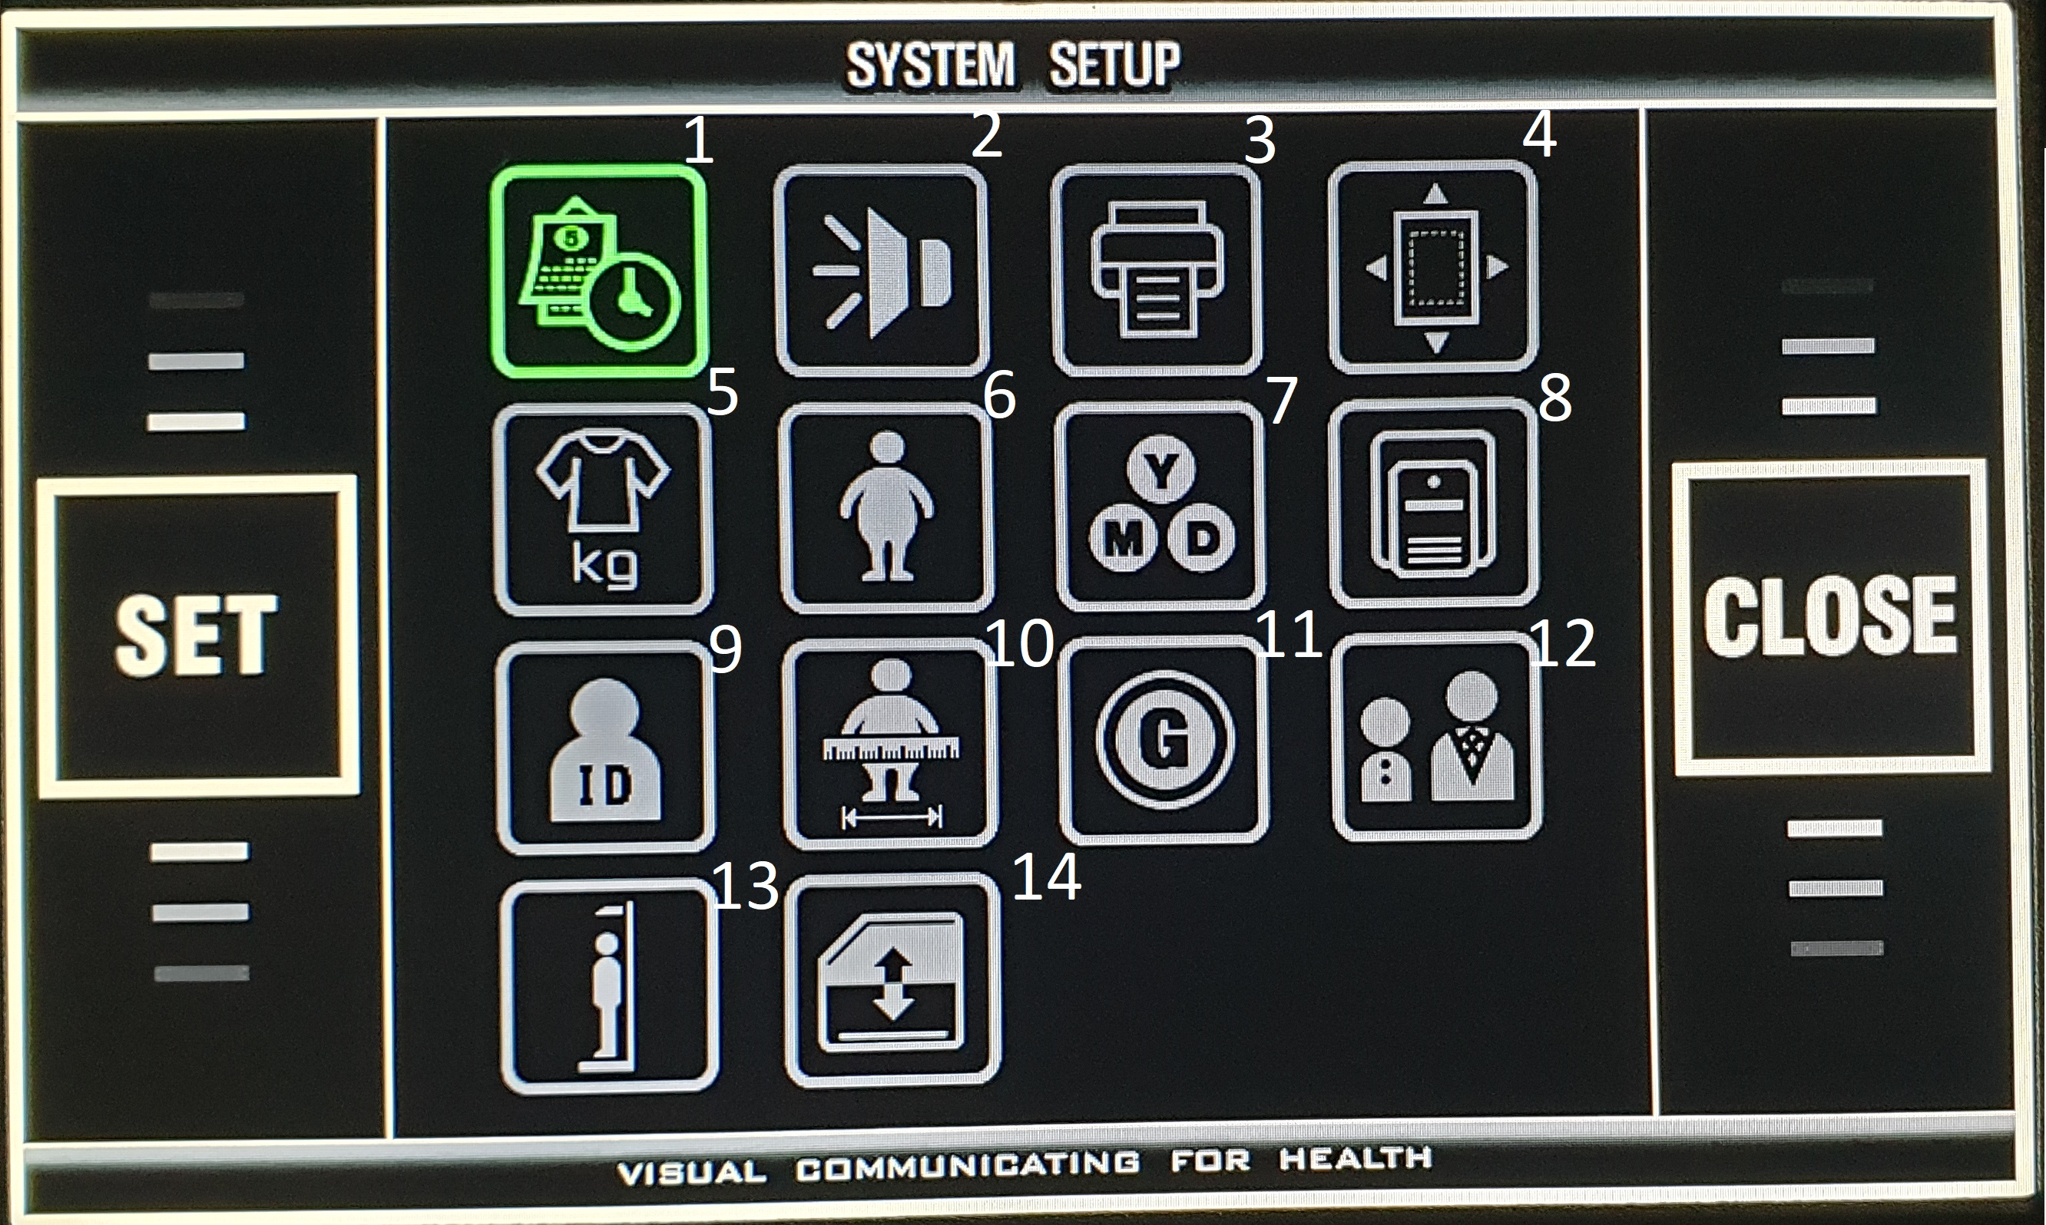

1) DATA / CZAS

2) GŁOŚNOŚĆ

3) DRUKUJ

4) POZYCJA DRUKOWANIA

5) TARA NA UBRANIA

6) OTYŁOŚĆ BRZUSZNA

7) TYP DATY

8) DRUK TERMICZNY

9) UŻYCIE ID

10) OBWÓD BRZUCHA

11) PRZEWODNIK

12) DZIECKO / DOROSŁY / AUTOMATYCZNIE

13) WZROSTOMIERZ

14) KOPIA BAZY DANYCH

WYBÓR MENU W USTAWIENIACH SYSTEMU

Wybierz menu, naciskając przyciski „◀ i ▶”.

Naciśnij przycisk WSTECZ na klawiaturze.

(Przycisk WSTECZ działa jak przycisk ‘SET’ w KONFIGURACJI SYSTEMU a przycisk NEXT działa jak przycisk ‘CLOSE’.)

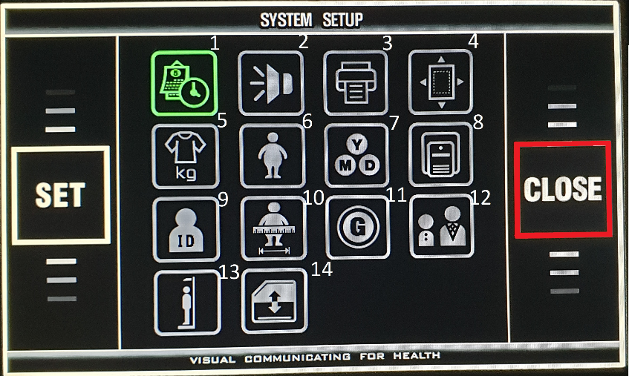WYJŚCIE Z USTAWIEŃ SYSTEMU

Naciśnij przycisk NEXT na ekranie KONFIGURACJA SYSTEMU.

Pojawi się ekran początkowy.

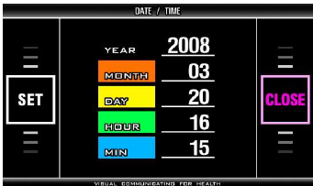

Przejście do KONFIGURACJI SYSTEMU

Naciśnij przycisk NEXT na wybranym ekranie menu.

Pojawi się ekran USTAWIENIA SYSTEMU.

USTAWIENIA

DATA / CZAS

Służy do ustawienia daty i czasu (rok, miesiąc, dzień, godzina i minuta).





Wybierz (DATA/CZAS) na ekranie USTAWIENIA SYSTEMU za pomocą przycisków ‘◀ i ‘▶ i naciśnij przycisk BACK NA klawiaturze.

Wstępnie ustawiony: data wydania urządzenia z fabryki producenta.

Wybierz ROK, naciskając 1 na klawiaturze.

Ustaw rok za pomocą przycisków ‘◀ i ‘▶ na klawiaturze.

Wybierz MIESIĄC naciskając 2 na klawiaturze. Ustaw poprawną datę i godzinę w ten sam sposób.

PRZYCISK 3 - DZIEŃ, PRZYCISK 4 - GODZINY, PRZYCISK 5 – MINUTY.

Naciśnij przycisk BACK na klawiaturze, aby zapisać datę i godzinę.

Wróć do ekranu SYSTEM SETUP, naciskając przycisk NEXT na klawiaturze.

1. Jeśli przycisk BACK zostanie naciśnięty przed zakończeniem ustawiania daty i godziny, data i godzina wprowadzona w tym czasie zostaną zapisane i pojawi się ekran SYSTEM SETUP. Aby anulować wprowadzanie zmiany, naciśnij CLOSE, urządzenie zapisze poprzednią datę i godzinę i pojawi się ekran KONFIGURACJA SYSTEMU.

2. Gdy do zarządzania danymi używany jest program menedżer (ACCUNIQ MENAGER), data pomiaru jest automatycznie zapisane jako data ustawiona w tym urządzeniu. Dlatego datę i godzinę należy sprawdzić i ustawic na tym urządzeniu przed użyciem.

GŁOŚNOŚĆ

Dostosowuje głośność wskazówek głosowych.

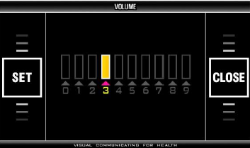



* Wybierz (VOLUME) na ekranie SYSTEM SETUP za pomocą przycisków ‘◀ i ‘▶ i naciśnij przycisk BACK na klawiaturze.
* Ustawienie wstępne: poziom 3
* Zakres: 0 ~ 9
* Dostosuj głośność za pomocą przycisków ‘◀ i ‘▶ na klawiaturze.
* Naciśnij przycisk BACK na klawiaturze, aby zapisać wybraną wartość.
* Wróć do ekranu USTAWIENIA SYSTEMU, naciskając przycisk NEXT na klawiaturze.

DRUKUJ

Tryb drukowania drukarki A4 (podłączanej z zewnątrz)

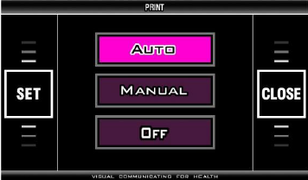

* Wybierz  (PRINT) na ekranie SYSTEM SETUP przyciskami ‘◀ i ‘▶ i naciśnij przycisk BACK w klawiaturze.
* Ustawienie wstępne: AUTO
* Wybierz jedno ustawienie za pomocą przycisków ‘◀ i ‘▶ na klawiaturze.
* Naciśnij przycisk BACK na klawiaturze, aby zapisać ustawienie.
* Aby powrócić do ekranu USTAWIENIA SYSTEMU, naciśnij przycisk NEXT na klawiaturze.

POZYCJA DRUKOWANIA

Dostosowuje pozycję drukowania w kierunku U - D (góra-dół) i L - R (lewo-prawo) w celu dopasowania do wstępnie sformatowanego arkusza wyników.

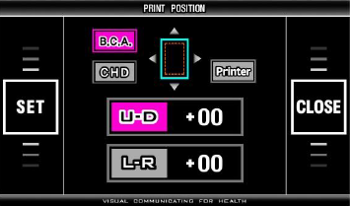



* Wybierz (PRINT POSITION) na ekranie SYSTEM SETUP przyciskami ‘◀ i ‘▶ i naciśnij przycisk SET na klawiaturze.
* Wstępnie ustawione: 00 dla U - D i 00 dla L - R
* Zakres: 99 dla U - D i 99 dla L - R
* Wybierz BCA, naciskając 1 na klawiaturze. Wybierz CHD, naciskając 2 na klawiaturze.
* Wybierz U - D, naciskając 3 na klawiaturze. Wybierz L - R, naciskając 4 na klawiaturze.
* Naciśnięcie przycisku ▶ przesuwa pozycję drukowania w dół lub w prawo.
* Naciśnięcie przycisku ◀ przesuwa pozycję drukowania w górę lub w lewo.
* Każda pojedyńcze naciśnięcie przesuwa pozycję drukowania o około 0,2 mm.
* Naciśnij przycisk BACK na klawiaturze, aby go zapisać.
* Wróć do ekranu SYSTEM SETUP, naciskając przycisk NEXT na klawiaturze.

1. L - R (lewo - prawo): - przesuwa się w lewo, a + przesuwa się w prawo.

U - D (góra dół): - porusza się w górę, a + porusza się w dół.

2. Pozycję wydruku należy osobno ustawić na arkuszu wyników dla składu ciała

analiza i arkusza wyników dla każdego dziecka.

Naciśnij BCA i dostosuj pozycję drukowania arkusza wyników analizy składu ciała

a następnie naciśnij przycisk WSTECZ, aby zapisać ustawienie.

Naciśnij CHD i dostosuj pozycję drukowania arkusza wyników dla dzieci, a następnie naciśnij

przycisk WSTECZ, aby zapisać ustawienie.

3. Druk testowy. Po naciśnięciu przycisku „PRINT” można wydrukować stronę testową BCA lub CHD.

UBRANIA

Ma to na celu odjęcie wagi ubrań noszonych przez osoby badane od zmierzonej wagi. Wartość obliczona z tego ustawienia jest wykorzystywana w analizie składu ciała jako waga pacjenta.

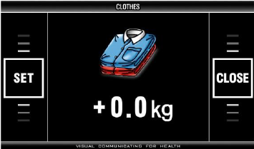

* Wybierz  (CLOTHES) na ekranie SYSTEM SETUP za pomocą przycisków ‘◀ i ‘▶ i naciśnij przycisk BACK w klawiaturze.
* Ustawienie wstępne: 0,0 kg / 0,0 funta
* Zakres: 0 ~ 3,0 kg / 0 ~ 7,27 funta
* Ustaw wartość za pomocą przycisków ‘◀ i ‘▶ na klawiaturze.
* Każde naciśnięcie zmienia tę wartość o 0,1 kg. / 0,22 funta
* Naciśnij przycisk BACK na klawiaturze, aby go zapisać.
* Wróć do ekranu SYSTEM SETUP, naciskając przycisk NEXT na klawiaturze.

OTYŁOŚĆ BRZUSZNA

Służy do określania, czy używamy analizy jamy brzusznej, czy nie.

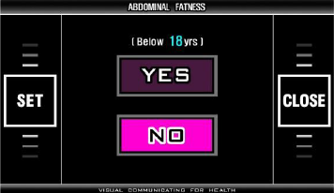



* Wybierz (abdominal fatness) na ekranie SYSTEM SETUP za pomocą przycisków '◀' i ‘▶', a następnie naciśnij przycisk BACK na klawiaturze.
* Wstępne ustawienie: NO
* Wybierz YES lub NO za pomocą przycisków ‘◀’ i ‘▶’ na klawiaturze.
* Jeśli wybierzesz YES, analiza jamy brzusznej jest wykonywana dla wszystkich grup wiekowych.
* Jeśli wybierzesz NO, analiza jamy brzusznej nie będzie wyświetlana dla osoby poniżej 18 lat
* Naciśnij przycisk BACK na klawiaturze, aby go zapisać.
* Wróć do ekranu SYSTEM SETUP, naciskając przycisk NEXT na klawiaturze.

TYP DATY

Jest to ustawienie formatu wyświetlania daty.

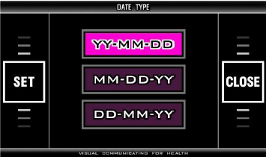

* Wybierz  (DATA TYPE) na ekranie SYSTEM SETUP za pomocą przycisków ‘◀ i ‘▶ i naciśnij przycisk BACK klawiaturze.
* Wstępnie ustawione: YY-MM-DD
* Wybierz jedną POZYCJĘ za pomocą przycisków ‘◀’ i ‘▶’ na klawiaturze.
* Naciśnij przycisk BACK na klawiaturze, aby go zapisać.
* Wróć do ekranu SYSTEM SETUP, naciskając przycisk NEXT na klawiaturze.

DRUK TERMICZNY

Jest to wybór trybu drukowania drukarki termicznej (drukarka termiczna jest opcją.)

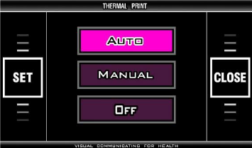

* Wybierz  (THERMAL PRINTER) na ekranie SYSTEM SETUP za pomocą przycisków ‘◀ i ‘▶ i naciśnij WSTECZ przycisk w klawiaturze.
* Ustawienie wstępne: OFF
* Wybierz AUTO lub MANUAL lub OFF za pomocą przycisków ‘◀ i ‘▶ na klawiaturze.
* Naciśnij przycisk BACK na klawiaturze, aby go zapisać.
* Wróć do ekranu SYSTEM SETUP, naciskając przycisk NEXT na klawiaturze.

UŻYCIE ID

Jest to wybór dotyczący używania identyfikatora pacjenta, czy nie.

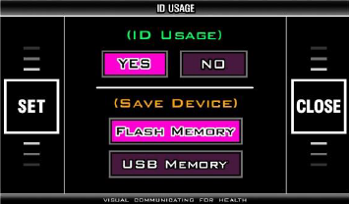

* Wybierz  (ID USAGE) na ekranie SYSTEM SETUP za pomocą przycisków '◀' i '▶' i naciśnij przycisk WSTECZ na klawiaturze.
* Ustawienie wstępne: NO
* ZAPISZ URZĄDZENIE -- PAMIĘĆ FLASH
* ID USAGE: Wybierz UŻYWANIE ID, naciskając ‘1’ na klawiaturze. Wybierz YES lub NO za pomocą przycisku ‘◀’ i ‘▶’ na klawiaturze.
* SAVE DEVICE: Wybierz ZAPISZ URZĄDZENIE, naciskając „2” na klawiaturze. Wybierz PAMIĘĆ FLASH lub PAMIĘĆ USB za pomocą przycisków „◀”„◀” i „▶”„▶” na klawiaturze.
* Jeżeli używasz ID, ID można wprowadzić w postaci 20 cyfr i zapisać w pamięci FLASH lub pamięci USB.
* Naciśnij przycisk BACK na klawiaturze, aby go zapisać.
* Wróć do ekranu SYSTEM SETUP, naciskając przycisk NEXT na klawiaturze.

1. Jeśli funkcja ID jest aktywna, na ekranie początkowym pojawi się okno ID. Dzięki temu użytkownik może wprowadzić identyfikator i zapisać wyniki. Jeżeli funkcja ID nie jest aktywna, użytkownik powinien wprowadzić podstawowe informacje przed rozpoczęciem testu, wynik nie zostanie zapisany.

2. W przypadku wybrania opcji PAMIĘĆ FLASH, wyniki są zapisywane w pamięci flash urządzenia. W przypadku wybrania opcji PAMIĘĆ USB wyniki są zapisywane w pamięci USB pendrive.

1. Gdy używana jest PAMIĘĆ FLASH,

a. Wynik można zapisać do 1000. Jeśli liczba zapisanych wyników przekracza 1000,

nowy wynik zostanie nadpisany z najstarszego wyniku. Wyniki można usuwać

b. Arkusz wynikowy można wydrukować z drukarki A4 i drukarki termicznej.

2. Gdy używana jest PAMIĘĆ USB,

a. Możliwe jest zapisanie ponad 1000 wyników. Liczba miejsc do przechowywania jest uzależniona od pojemności PAMIĘCI USB.

b. Arkusz wynikowy można wydrukować tylko z drukarki termicznej.

3. Użytkownik powinien korzystać z pamięci USB (opcja) dostarczanej wyłącznie z naszej fabryki.

Problemy w zapisie danych na USB mogą wynikać z problemu z samym pendrive.

OBWÓD BRZUCHA

Pokazuje obwód brzucha.

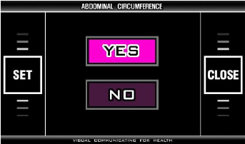

* Wybierz  (Abdominal Circumference) na ekranie SYSTEM SETUP za pomocą przycisków „◀” i „▶” i naciśnij przycisk WSTECZ w klawiaturze.
* Ustawienie wstępne: TAK
* WybierzYES lub NO za pomocą przycisków „◀” i „▶” na klawiaturze.
* Naciśnij przycisk BACK na klawiaturze, aby go zapisać.
* Wróć do ekranu SYSTEM SETUP, naciskając przycisk NEXT na klawiaturze.

PRZEWODNIK

Służy do wyświetlania przewodnika.

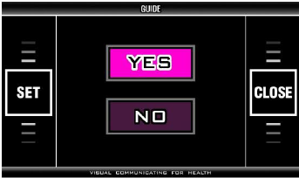

* Wybierz ekran  (Guide) na ekranie KONFIGURACJI SYSTEMU za pomocą przycisków ‘◀’ i ‘▶’ i naciśnij przycisk WSTECZ na klawiaturze.
* Ustawienie wstępne: YES
* Wybierz YES lub NO za pomocą przycisków ‘◀’ i ‘▶’ na klawiaturze.
* Naciśnij przycisk BACK na klawiaturze, aby go zapisać.
* Powrót do ekranu SYSTEM SETUP przez naciśnięcie przycisku NEXT na klawiaturze.
* Gdy GUIDE jest ustawiony za pomocą „YES”, zostanie wyświetlony ekran przewodnika, aby pomóc użytkownikowi. Przewodnik pojawia się, gdy elektrody ręczne są podnoszona po zmierzeniu wagi.
* Po ustawieniu na „NO”, zostanie wyświetlony ekran wprowadzania danych osobowych, ekran wprowadzania będzie wyświetlany zaraz po zmierzeniu wagi.

DZIECKO / DOROSŁY / AUTOMATYCZNIE

Wybiera format wydruku arkusza wyników.

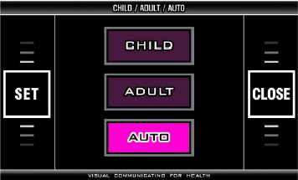

* Wybierz  na ekranie SYSTEM SETUP za pomocą przycisków „◀” i „▶” i naciśnij przycisk BACK na klawiaturze.
* Wstępne ustawienie: AUTO
* Wybierz format wydruku za pomocą ‘◀’ i ‘▶’
* Naciśnij przycisk BACK na klawiaturze, aby go zapisać.
* Wróć do ekranu SYSTEM SETUP, naciskając przycisk NEXT na klawiaturze.

Format wydruku arkusza wyników

* CHILD: Bez względu na ustawiony wiek, drukuje arkusz wyników dla dziecka.

Tylko krzywa wzrostu dziecka nie jest drukowana w przypadku 18 lub powyżej 18 roku życia.

* ADULT: Bez względu na ustawiony wiek, drukuje arkusz wyników dla DOROSŁYCH.

krzywa wzrostu dziecka jest prezentowany na arkuszu wyników DOROSŁYCH w przypadku poniżej 18 ruku życia.

* AUTO: automatycznie wybiera i drukuje arkusz wyników dziecka w przypadku poniżej 18 lat i arkusz wyników dorosłych w przypadku ukończenia 18. roku życia.

WZROSTOMIERZ

Opcja do wyregulowaia miernik wzrostu i wybrania do użycia go.

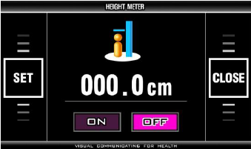

Ustawienie wstępne: 000,0 cm / 0 ft 0 cali, WYŁ.

Wybierz  (HEIGHT METER) aby przejść do ekranu menu.

Ustaw wartość regulacji wysokościomierza za pomocą przycisku „◀”, „▶” na klawiaturze.

Naciśnij „2” na klawiaturze, a następnie wybierz „YES” lub „NO” za pomocą przycisków ‘◀’, ‘▶’ na klawiaturze.

Naciśnij przycisk „BACK”, aby zakończyć konfigurację. Naciśnij przycisk „NEXT”, aby powrócić do początkowego ekranu „SYSTEM SETUP”.

1. Miernik wzrostu jest dostępny jako opcja.

2. Aktywuj korzystanie z miernika wzrostu w „USTAWIENIACH SYSTEMU” po podłączeniu miernika wzrostu.

3. Jeśli miernik wzrostu nie jest podłączony, pojawi się komunikat „Miernik wzrostu nie jest podłączony, przejdź do trybu wprowadzania wysokości”. Sprawdź przewód łączący wysokościomierz z urządzeniem. Jeśli powyższy komunikat pojawi się, gdy miernik wzrostu jest podłączony, zgłoś się z tym tematem do autoryzowanego przedstwiciela firmy VITAKO.

KOPIA BAZY DANYCH

Środki ostrożności przy pomiarach

Wiarygodność wyników można ocenić na podstawie ich dokładności. Określono „dokładność” urządzenia porównując rzeczywisty skład ciała z wynikami analizatora składu ciała.

Odtwarzalność określa się, gdy urządzenie daje identyczne wyniki w tych samych warunkach. W celu zachowania dokładności wyników należy przestrzegać poniższych wytycznych.

1. Po posiłku zwiększa się objętość wody. Dlatego mierz na pusty żołądek.

* Zmierz 3 ~ 4 godziny po posiłku.
* Unikaj napojów zawierających kofeinę lub napojów o działaniu moczopędnym 4 godziny przed pomiarem.
* Wypij 2 szklanki wody 2 godziny przed pomiarem.

2. Przed pomiarem badany powinien być w stabilnym stanie.

* Nie należy wykonywać pomiaru po kąpieli, pływaniu, pobycie w saunie (3 ~ 4 godzin).
* Lub zmierz się przed tymi czynnościami.

3. Unikaj picia alkoholu na 24 godziny przed pomiarem

4. Noś jak najlżejsze ubrania.

5. Gdy znajdziesz się na wadze, unikaj gwałtownych ruchów z pozycji siedzącej do pozycji stojącej itp.

Płyn ustrojowy przemieszcza się do kończyn dolnych i wpływa na wyniki. Dlatego pacjenci powinni być mierzeni po około 5 minutach stojąc w pozycji stojącej.

6. Oczyść zarówno elektrody, jak i skórę na ciele (ręce, nogi).

7. Zmiany temperatury pokojowej mogą wpłynąć na wyniki. Pomiar należy wykonać w

temperatura około 20 C.

8. Skład ciała i waga zmienia się nawet w ciągu dnia. Dlatego pomiar powinien:

być wykonywane o tej samej porze każdego dnia. Dla osoby, która stoi przez długi czas

w ciągu dnia zaleca się mierzenie rano.

9. Idź do łazienki przed pomiarem.

10. Utrzymuj prawidłową pozycję i postawę podczas pomiaru.

11. Suche ręce i stopy mogą mieć wpływ na wyniki. Jeśli Twoje dłonie i stopy są suche, wytrzyj je wilgotnymi chusteczkami przed pomiarem w celu zwiększenia przewodności elektrycznej.

Aby zachować zdrowie i równowagę składu ciała, sprawdzaj zmiany składu ciała

poprzez ciągłą analizę i porównanie wyników. Upewnij się, że skład ciała powinien być

mierzony w tych samych warunkach fizycznych i środowiskowych. Jeśli stan przed pomiarem

takie jak objętość posiłku, czas posiłku i czynności (ćwiczenia, sauna, picie dużej ilości napojów, oddawanie moczu, itp.) są takie same, uzyskuje się odtwarzalność urządzenia. Dlatego dane można wykorzystać do oceny zmiany składu ciała.

Prawidłowa postawa

Jak używać elektrod pomiarowych w platformie

Upewnij się, że elektrody są czyste.

Zdjąć skarpetki lub pończochy, a następnie stanąć na elektrodach.

Usuń pot lub ciała obce ze stóp.

Postaw bose stopy na elektrodach płytkowych. Upewnij się, że ubrania nie znajdują się między

podeszwami i elektrodami na platformie.

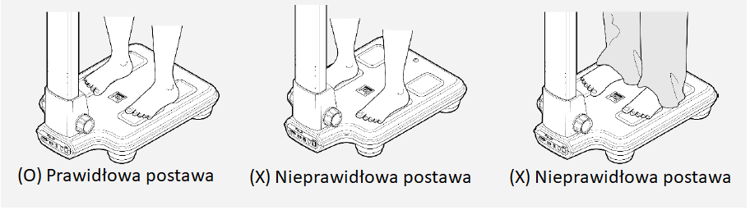

Jak używać elektrod ręcznych

Usuń pot lub ciała obce z rąk.

Trzymaj elektrody w wszystkimi palcami dłoni. Po złapaniu elektrod za uchwyt, rozciągnij oba ramiona.

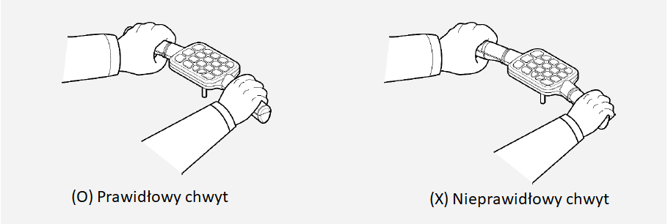

1. Gdy osoba ma małe dłonie lub stopy i nie może wystarczająco zakryć wszystkich elektrod, proszę zwrócić uwagę, aby wszystkie elektrody dotykać równocześnie. Poprawne objęcie elektrody może wpłynąć na wiarygodność analizowanej wartości.

2. Podczas pomiaru pacjent nie powinien być dotykany przez inną osobę i nie może dotykać przewodzącego materiału.

3. Jeśli wszystkie 8 elektrod nie będą idealnie dotknięte podczas pomiaru, pomiar będzie

zatrzymany lub dane nie będą wiarygodne.

Postawa przy badaniu

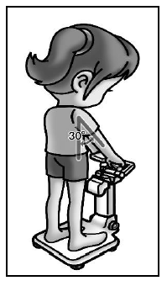

(O) Prawidłowa postawa

* Postaw nawagę bose stopy. Rozciągnij obie ręce i rozsuń je pod kątem 30° od ciała.
* Naciśnij przyciski start kciukami przez 2 ~ 3 sekundy, aby rozpocząć pomiar. Po uruchomieniu zwolnij przycisk Start i trzymaj tę samą postawę, aż pomiar się zakończy.
* Nie mów ani nie ruszaj ciałem, dopóki pomiar nie zostanie zakończony.
* Nie zginaj ani nie potrząsaj rękami, dopóki pomiar nie zostanie zakończony.
* Pomiar zostanie zatrzymany, jeśli wszystkie osiem elektrod nie zostanie dokładnie dotkniętych

Procedura pomiarowa

Dostępne sposoby analizy składu ciała za pomocą tego urządzenia są wymienione poniżej.

Analiza podstawowa: Analiza składu ciała jest wykonywana poprzez pomiar masy i impedancji oraz wprowadzanie wzrostu, wieku i płci.

Analiza ciśnienia krwi: do urządzenia można podłączyć ciśnieniomierz.

Analiza za pomocą oprogramowania: oprogramowanie do zarządzania składem ciała lub program do zarządzania profesjonalnym doradztwem można zainstalować na komputerze podłączonym do urządzenia.

Gdy urządzenie jest podłączone do komputera, na którym zainstalowany jest program manager, dane osobowe pacjenta należy najpierw wprowadzić do programu. Zapisane informacje zostaną przesłane do urządzenia.

Analiza podstawowa

1. Pomiar masy ciała

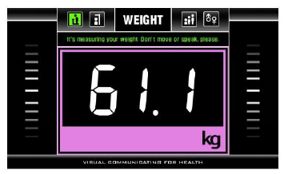

* Gdy pacjent staje na wadze, ekran zmienia się i słychać dźwięk z urządzenia.
* Nie ruszaj się ani nie mów, dopóki pomiar nie zostanie zakończony.
* Zmierzona masa jest wyświetlana na ekranie po zakończeniu ważenia.

1. Po pomiarze masy ciała ekran zmienia się tak, jak pokazano na rysunku. Podnieś klawiaturę i wprowadź niezbędne informacje

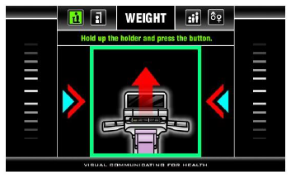

Gdy przewodnik „GUIDE” w SYSTEM SETUP jest ustawione na „NO”, ekran przewodnika nie jest wyświetlany. Zostanie wyświetlony ekran wprowadzania informacji osobistych.

3) Dane osobowe

Wprowadź dane osobowe w kolejności: ID, wzrost, wiek i płeć. Potwierdź informacje i

naciśnij przycisk DALEJ.

(Jeżeli użycie identyfikatora zostanie wybrane z 'SYSTEM SETUP', pojawi się ekran ID.)

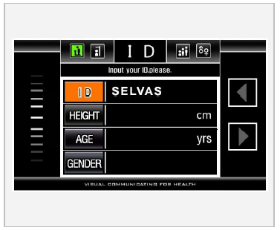[Użycie identyfikatora: TAK]

* Wprowadzanie identyfikatora

Pojawia się następujący komunikat.

„Wpisz swój identyfikator, proszę.”

Identyfikator może składać się z maksymalnie 20 znaków, numer i spacja, brak polskich ogonków.

* Naciśnij przycisk „▶”.

1. Jeśli ID jest już zarejestrowane poprzednio, wprowadź teraz ID i naciśnij przycisk „▶”. Dane takie jak wzrost, płeć i wiek automatycznie pojawiają się na wyświetlaczu. Zapisane dane można zmienić, naciskając przycisk „◀”, „▶”.

2. Podczas przesyłania informacji o pacjencie z programu zarządzającego do urządzenia, pojawi się tylko ekran wyświetlający te informacje. W takim przypadku nie można modyfikować danych osobowych takich jak wzrost, wiek i płeć na urządzeniu. Zmodyfikuj dane osobowe na komputerze i ponownie prześlij informacje o pacjencie do urządzenia.

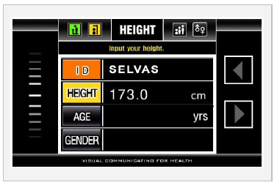

Podaj wysokość

* „Wpisz swój wzrost”.
* Wprowadź wzrost pacjenta za pomocą przycisków numerycznych w klawiaturze.
* Naciśnij przycisk „▶”.

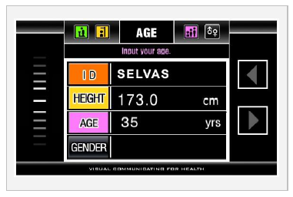

Podaj swój wiek

* „Wpisz swój wiek”.
* Wprowadź wiek obiektu za pomocą przycisków numerycznych w klawiaturze.
* Naciśnij przycisk „▶”.

• Wybór płci Wybór płci

• Pojawia się „Wybierz swoją płeć. Wybierz swoją płeć.””.

• Wybierz MĘŻCZYZNA lub KOBIETA za pomocą przycisku Płeć w Wybierz MĘŻCZYZNA lub KOBIETĘ za pomocą przycisku Płeć w klawiaturze pad.key pad.

• Po zakończeniu tematu Po zakończeniu wprowadzania danych osobowych obiektu, naciśnij przycisk NEXT na klawiaturze naciśnij przycisk NEXT na klawiaturze.d.

[Użycie identyfikatora: NIE]

[Użycie identyfikatora: NIE]

• Wysokość wejściowa Wysokość wejściowa

• Pojawia się „Wprowadź swój wzrost. Wprowadź swój wzrost.””.

• Wprowadź tematWprowadź wysokość obiektu za pomocą przycisków numerycznych z przyciskami numerycznymi w klawiaturze.

• Naciśnij przycisk „NASTĘPNY”.

•Wprowadzenie wiekuWprowadzenie wieku

• Pojawia się „Wpisz swój wiek.Wpisz swój wiek.””.

• Wprowadź temat Wprowadź wiek obiektu za pomocą przycisków numerycznych w wieku za pomocą przycisków numerycznych na klawiaturze. klawiatura.

• Naciśnij przycisk „NENEXTXT”.

• Wybierz płećWybierz płeć

• Pojawia się „Wybierz swoją płeć. Wybierz swoją płeć.””.

• Wybierz MĘŻCZYZNA lub KOBIETA za pomocą przycisku Płeć w Wybierz MĘŻCZYZNA lub KOBIETĘ za pomocą przycisku Płeć w klawiaturze pad.key pad.

• Naciśnij przycisk „NASTĘPNY”.

Instrukcja obsługi BC300

POMIAR I ANALIZA\_47

[Zmierz wysokość]

[Zmierz wysokość]

Jeśli jako opcja wybrano miernik wzrostu, miernik wzrostu

Jeśli jako opcja wybrano miernik wzrostu, ekran pomiaru wysokości pojawi się po zmierzeniu wagi.

• Naciśnij przycisk NEXT na klawiaturze. Naciśnij przycisk NEXT na klawiaturze.

1) Pozycja pomiarowa 1 Pozycja pomiarowa 1

Po wprowadzeniu tematu

Po wprowadzeniu danych osobowych osoby badanej, danych osobowych na ekranie, ekran zmienia się tak, jak pokazano na rysunku. zmienia się tak, jak pokazano na rysunku.

• Dokładnie dopasuj stopy do elektrod płytowych. Dokładnie dopasuj stopy do elektrod płytowych.

2) Pozycja pomiarowa 2 Pozycja pomiarowa 2

Rozciągnij obie ręce i spr

Rozciągnij obie ręce i rozsuń je 30, oddal od ciała o 30°°.

3) Pozycja pomiarowa 3 Pozycja pomiarowa 3

• Chwyć prawidłowo elektrody i naciśnij START Chwyć prawidłowo elektrody i jednocześnie wciskaj przyciski START kciukami.

• Pomiar impedancji rozpoczyna się po wciśnięciu start Pomiar impedancji rozpoczyna się po wciśnięciu przycisków start.

• Nie ruszaj się ani nie mów podczas pomiaru. Nie ruszaj się ani nie mów podczas pomiaru.

4) Podczas pomiaru podczas pomiaru pojawia się następujący ekran pomiaru.